**МИНОБРНАУКИ РОССИИ**

**САНКТ-ПЕТЕРБУРГСКИЙ ГОСУДАРСТВЕННЫЙ**

**ЭЛЕКТРОТЕХНИЧЕСКИЙ УНИВЕРСИТЕТ**

**«ЛЭТИ» ИМ. В.И. УЛЬЯНОВА (ЛЕНИНА)**

**Кафедра Вычислительной Техники**

**ОТЧЕТ**

**по лабораторной работе №3**

**по дисциплине «Программирование в среде DOTNet»**

**ТЕМА: Разработка слоя доступа к данным приложения**

|  |  |  |  |
| --- | --- | --- | --- |
| Студенты гр. 6307 | |  | Лазарев С. О. |
| Преподаватель | |  | Пешехонов К. А. |
|  |
|  |  |  |  |

Санкт-Петербург

2020

**Цели работы:**

Реализовать слой DATA приложения:

Эта и следующие работы будут выполнены на языке Dart.

DATASOURCES:

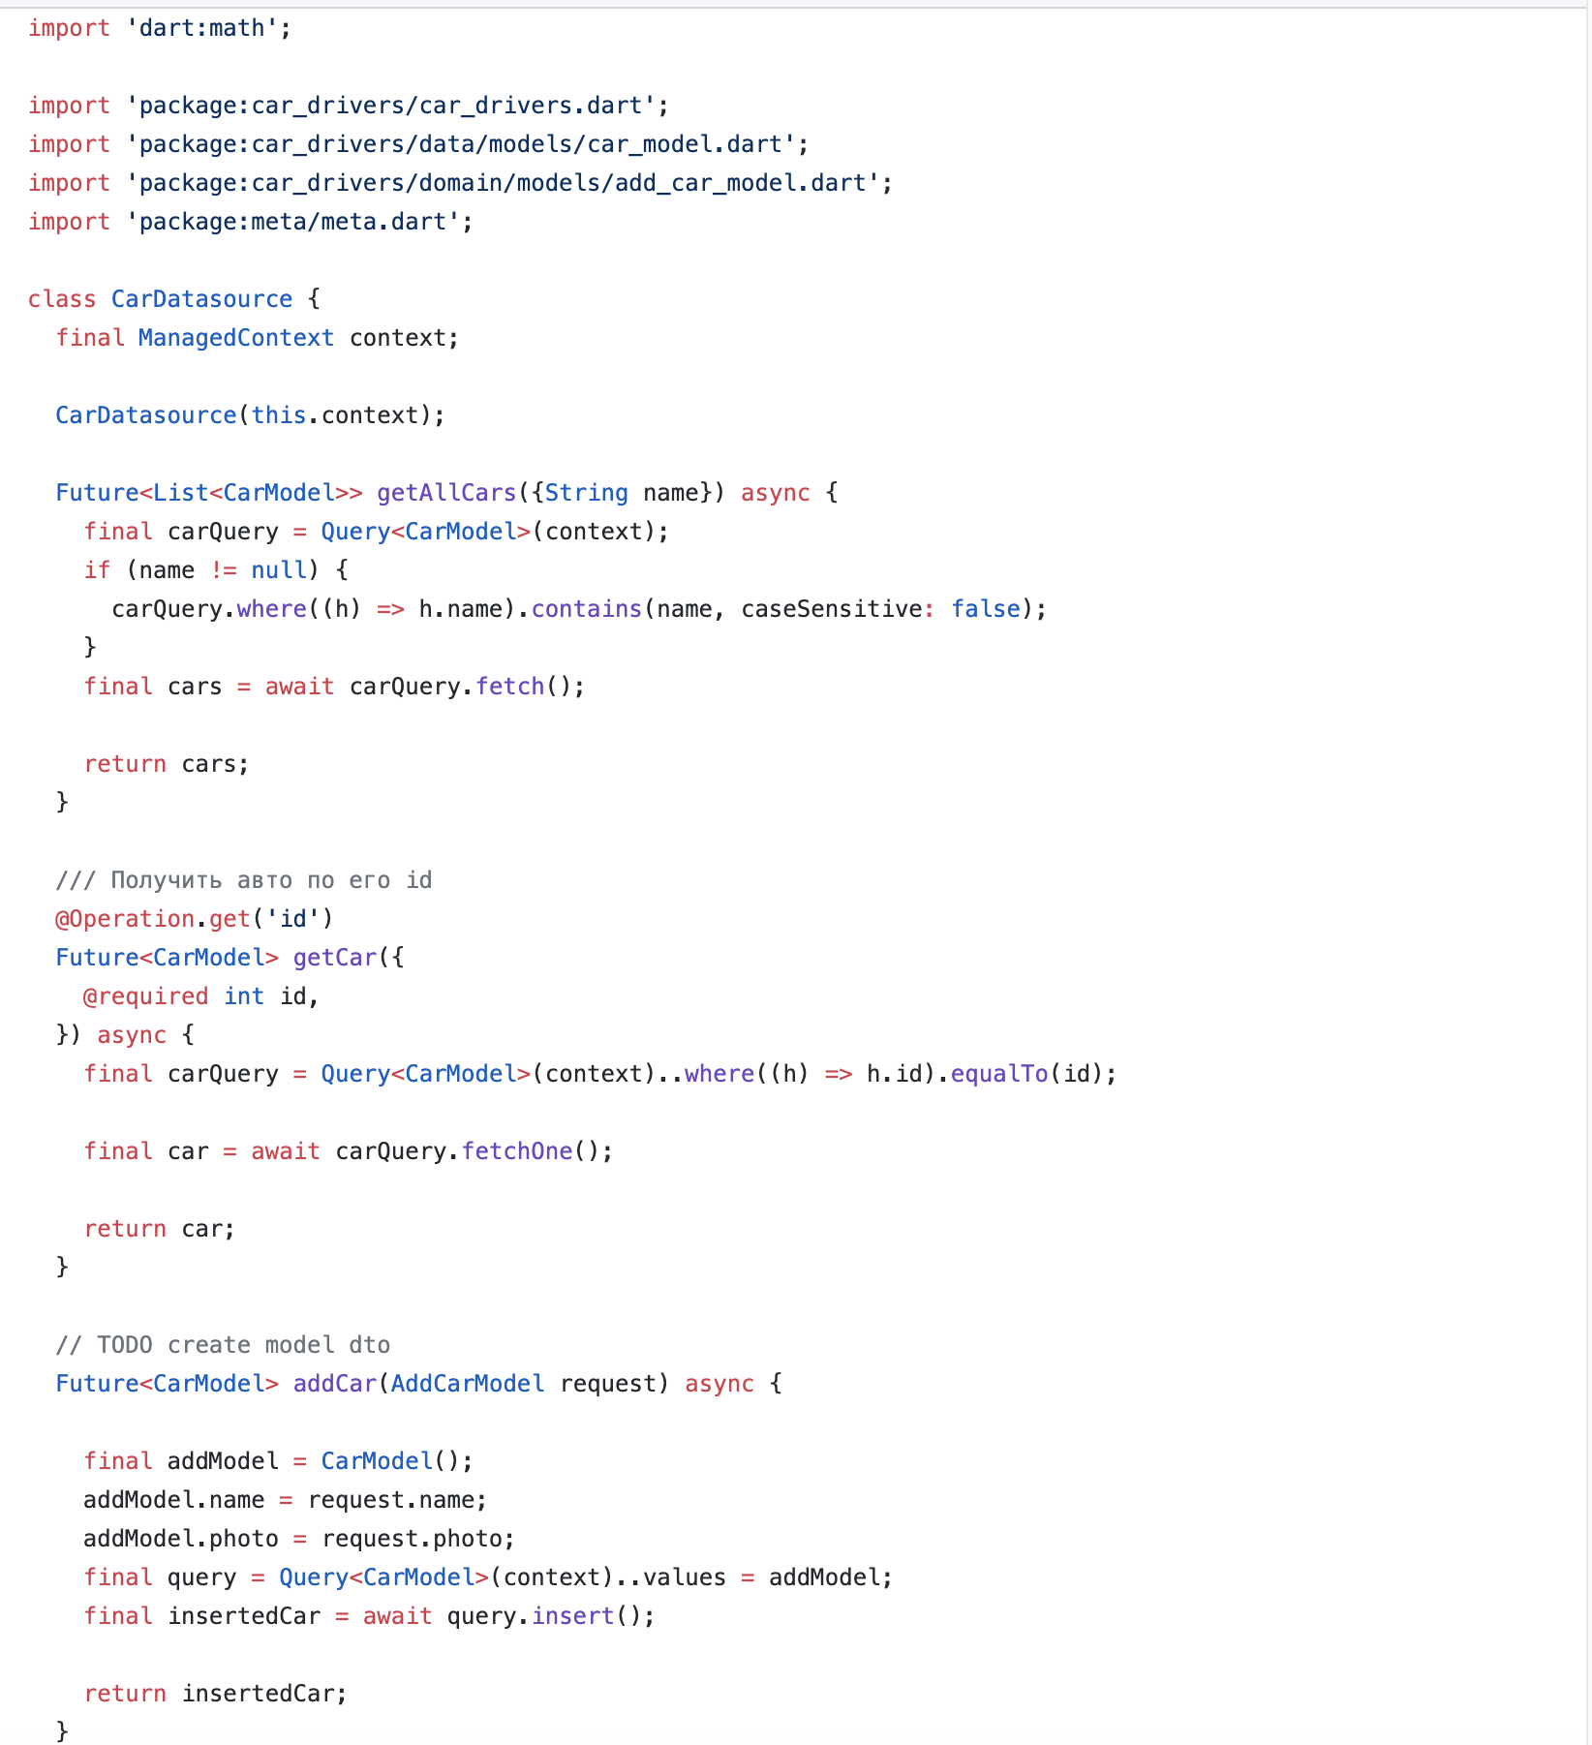

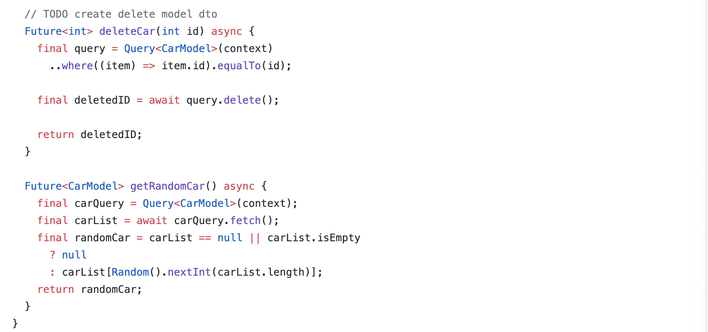

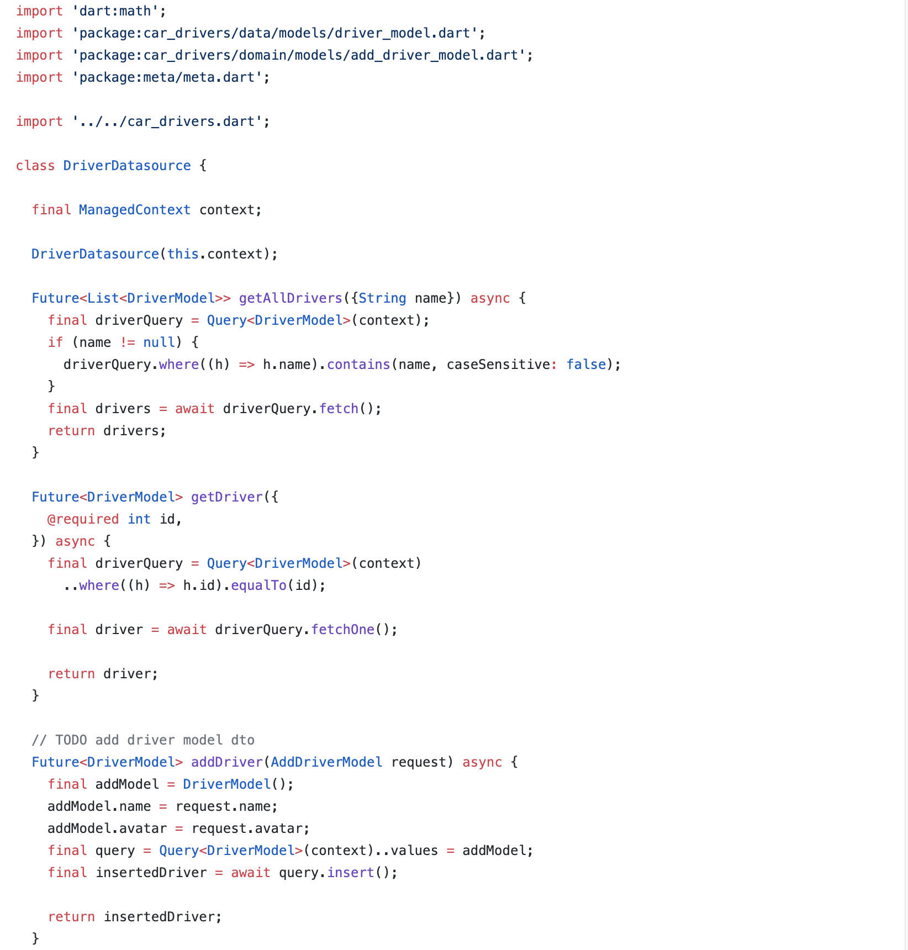

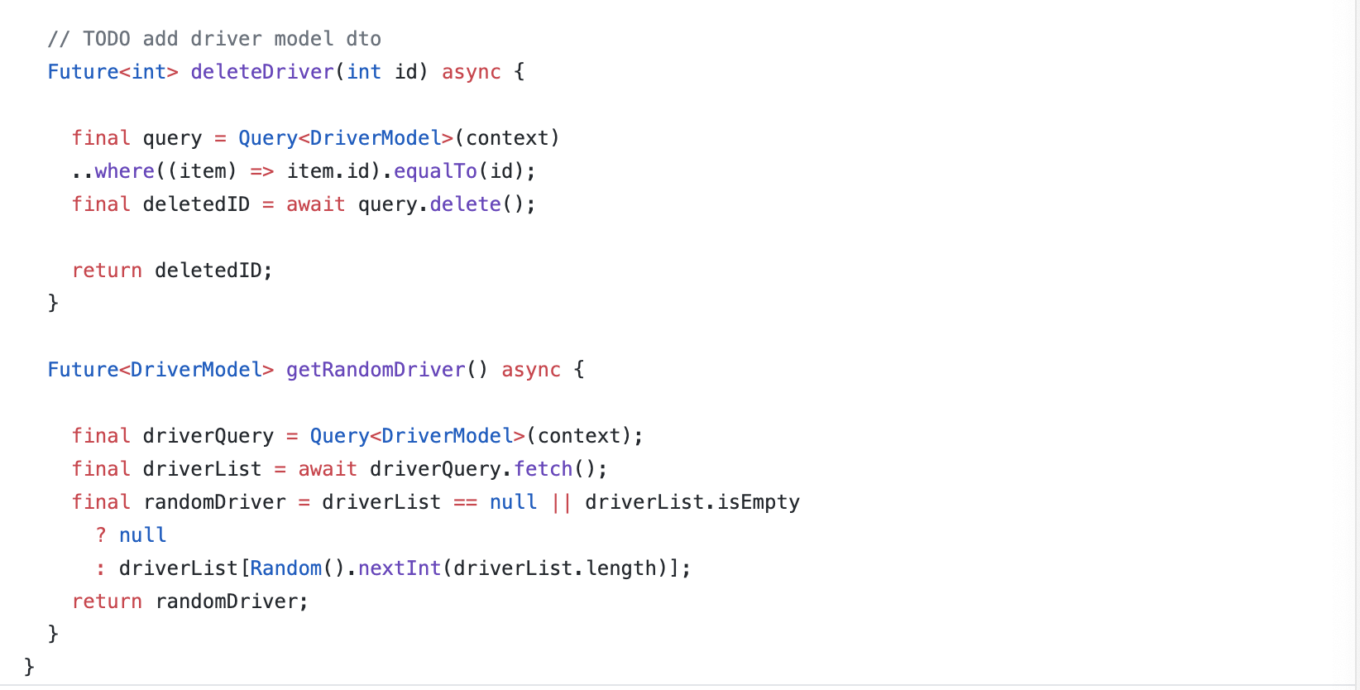

MAPPERS:

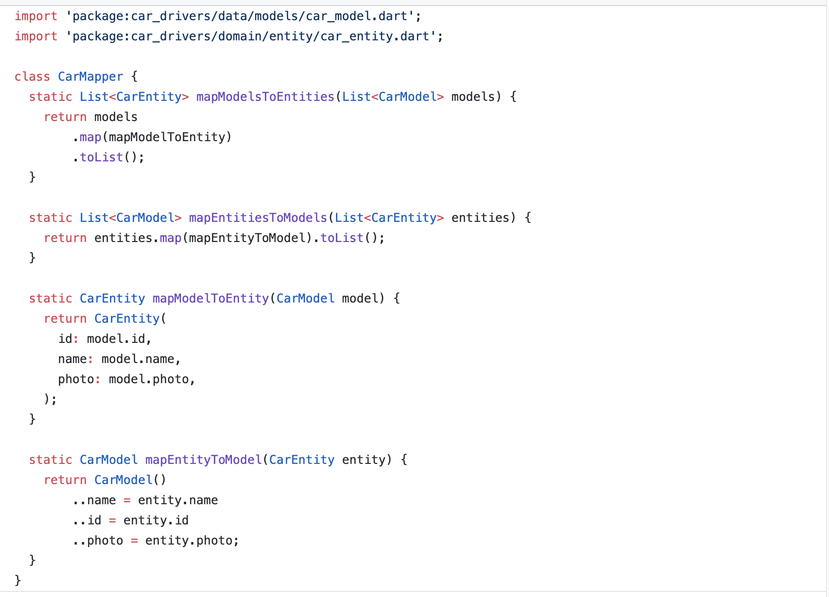

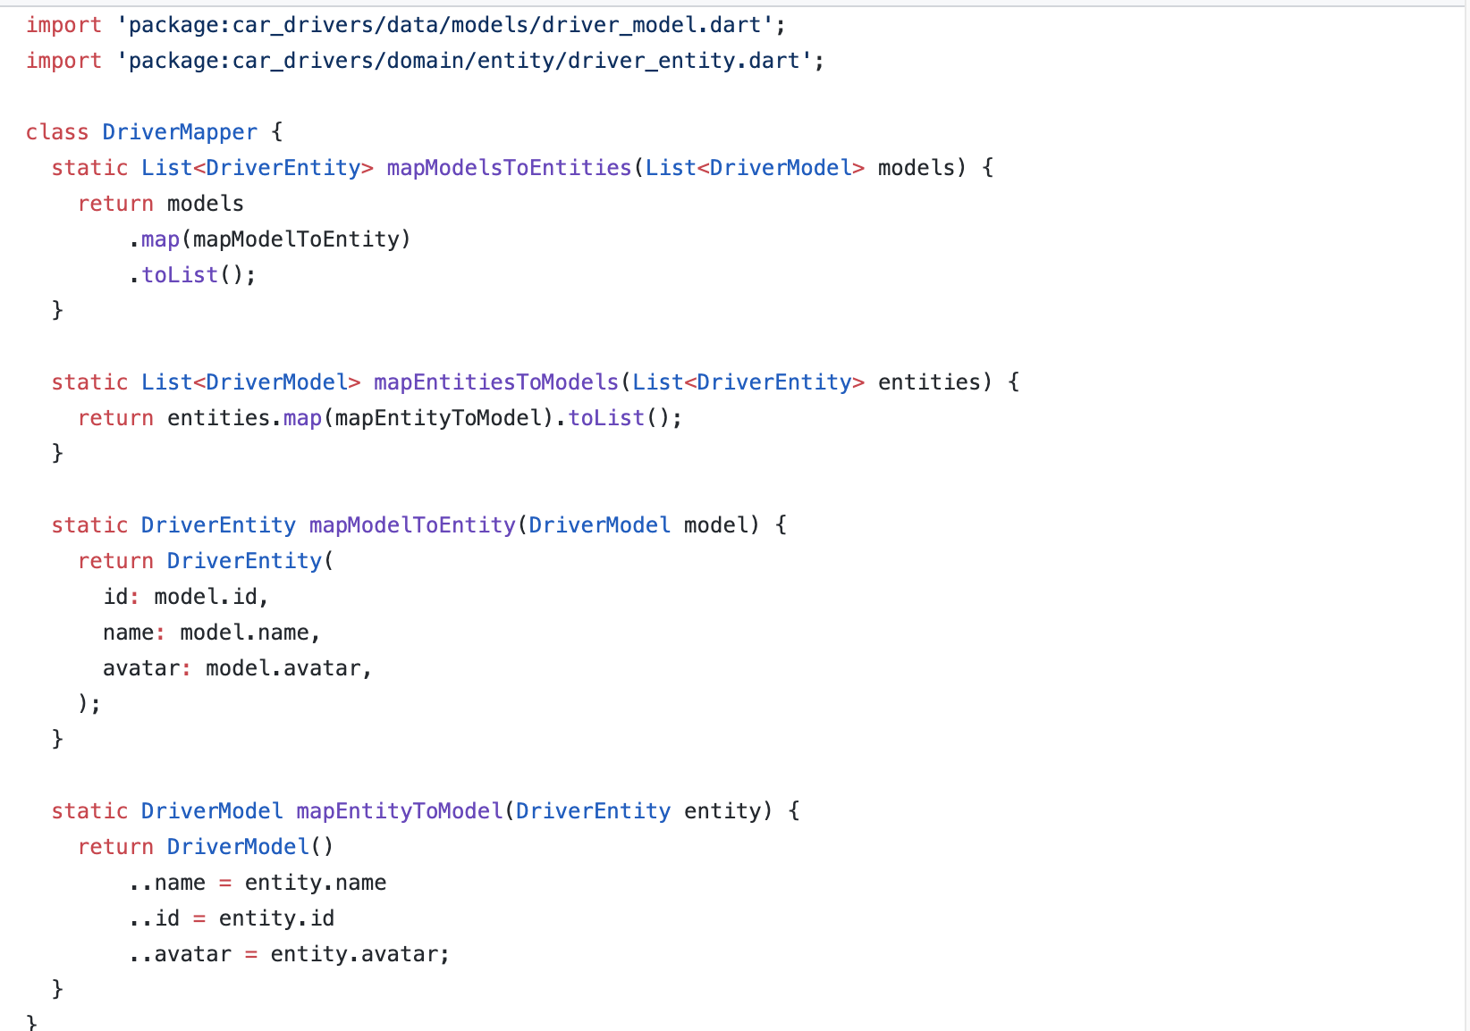

MODELS:

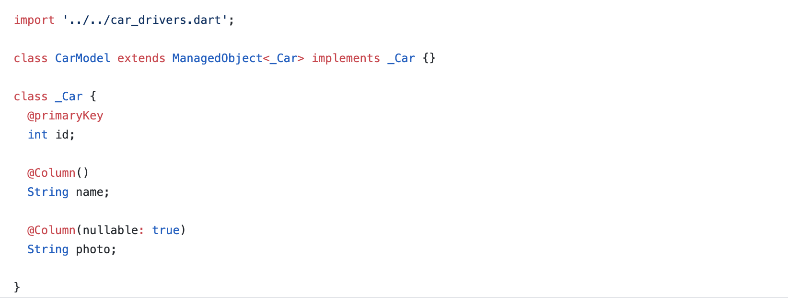

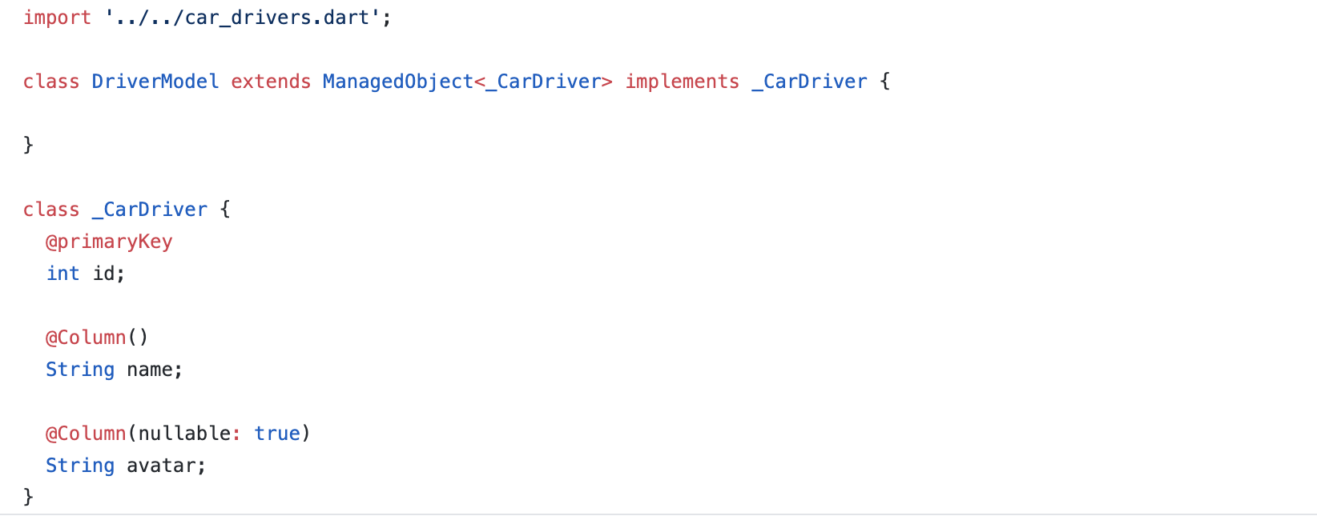

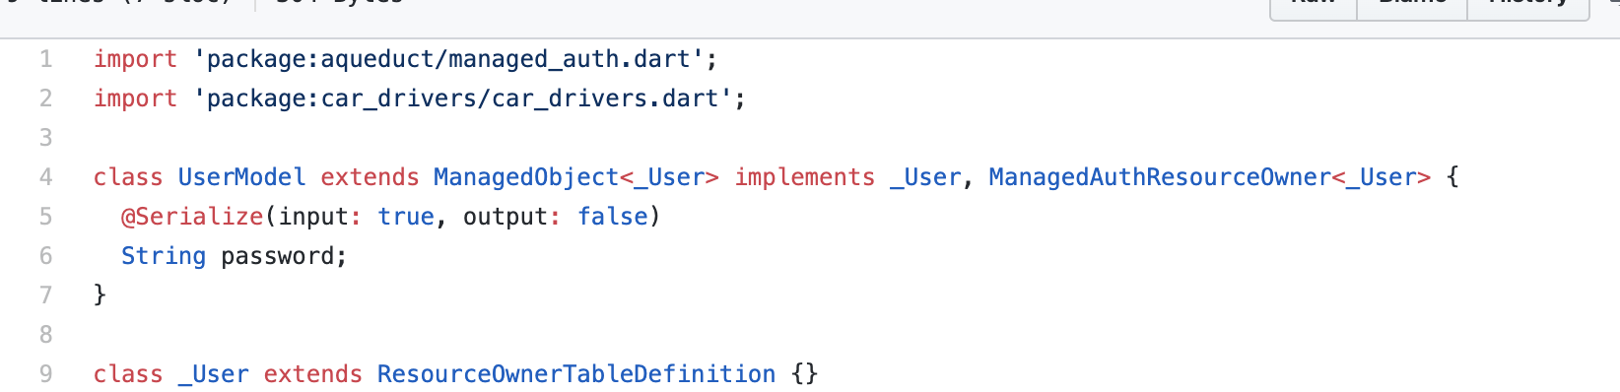

REPOSITORY_IMPL:

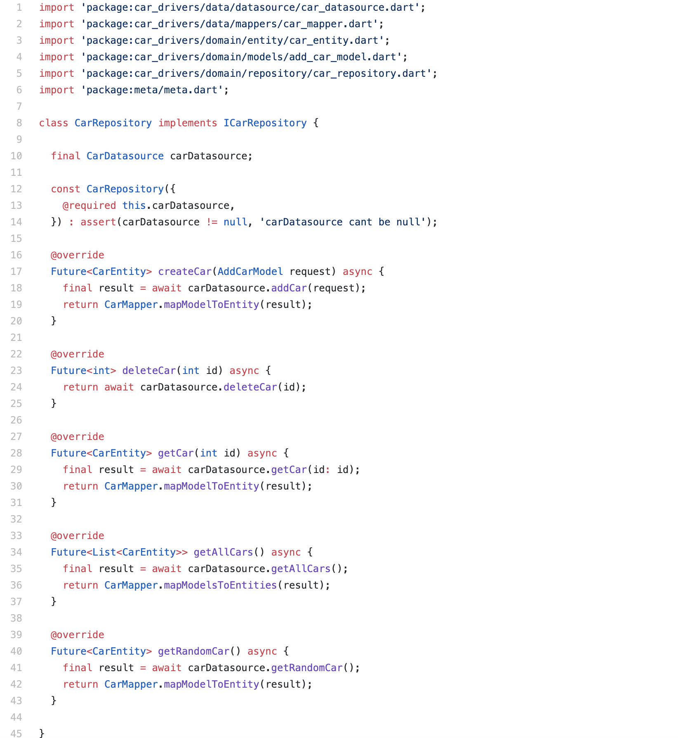

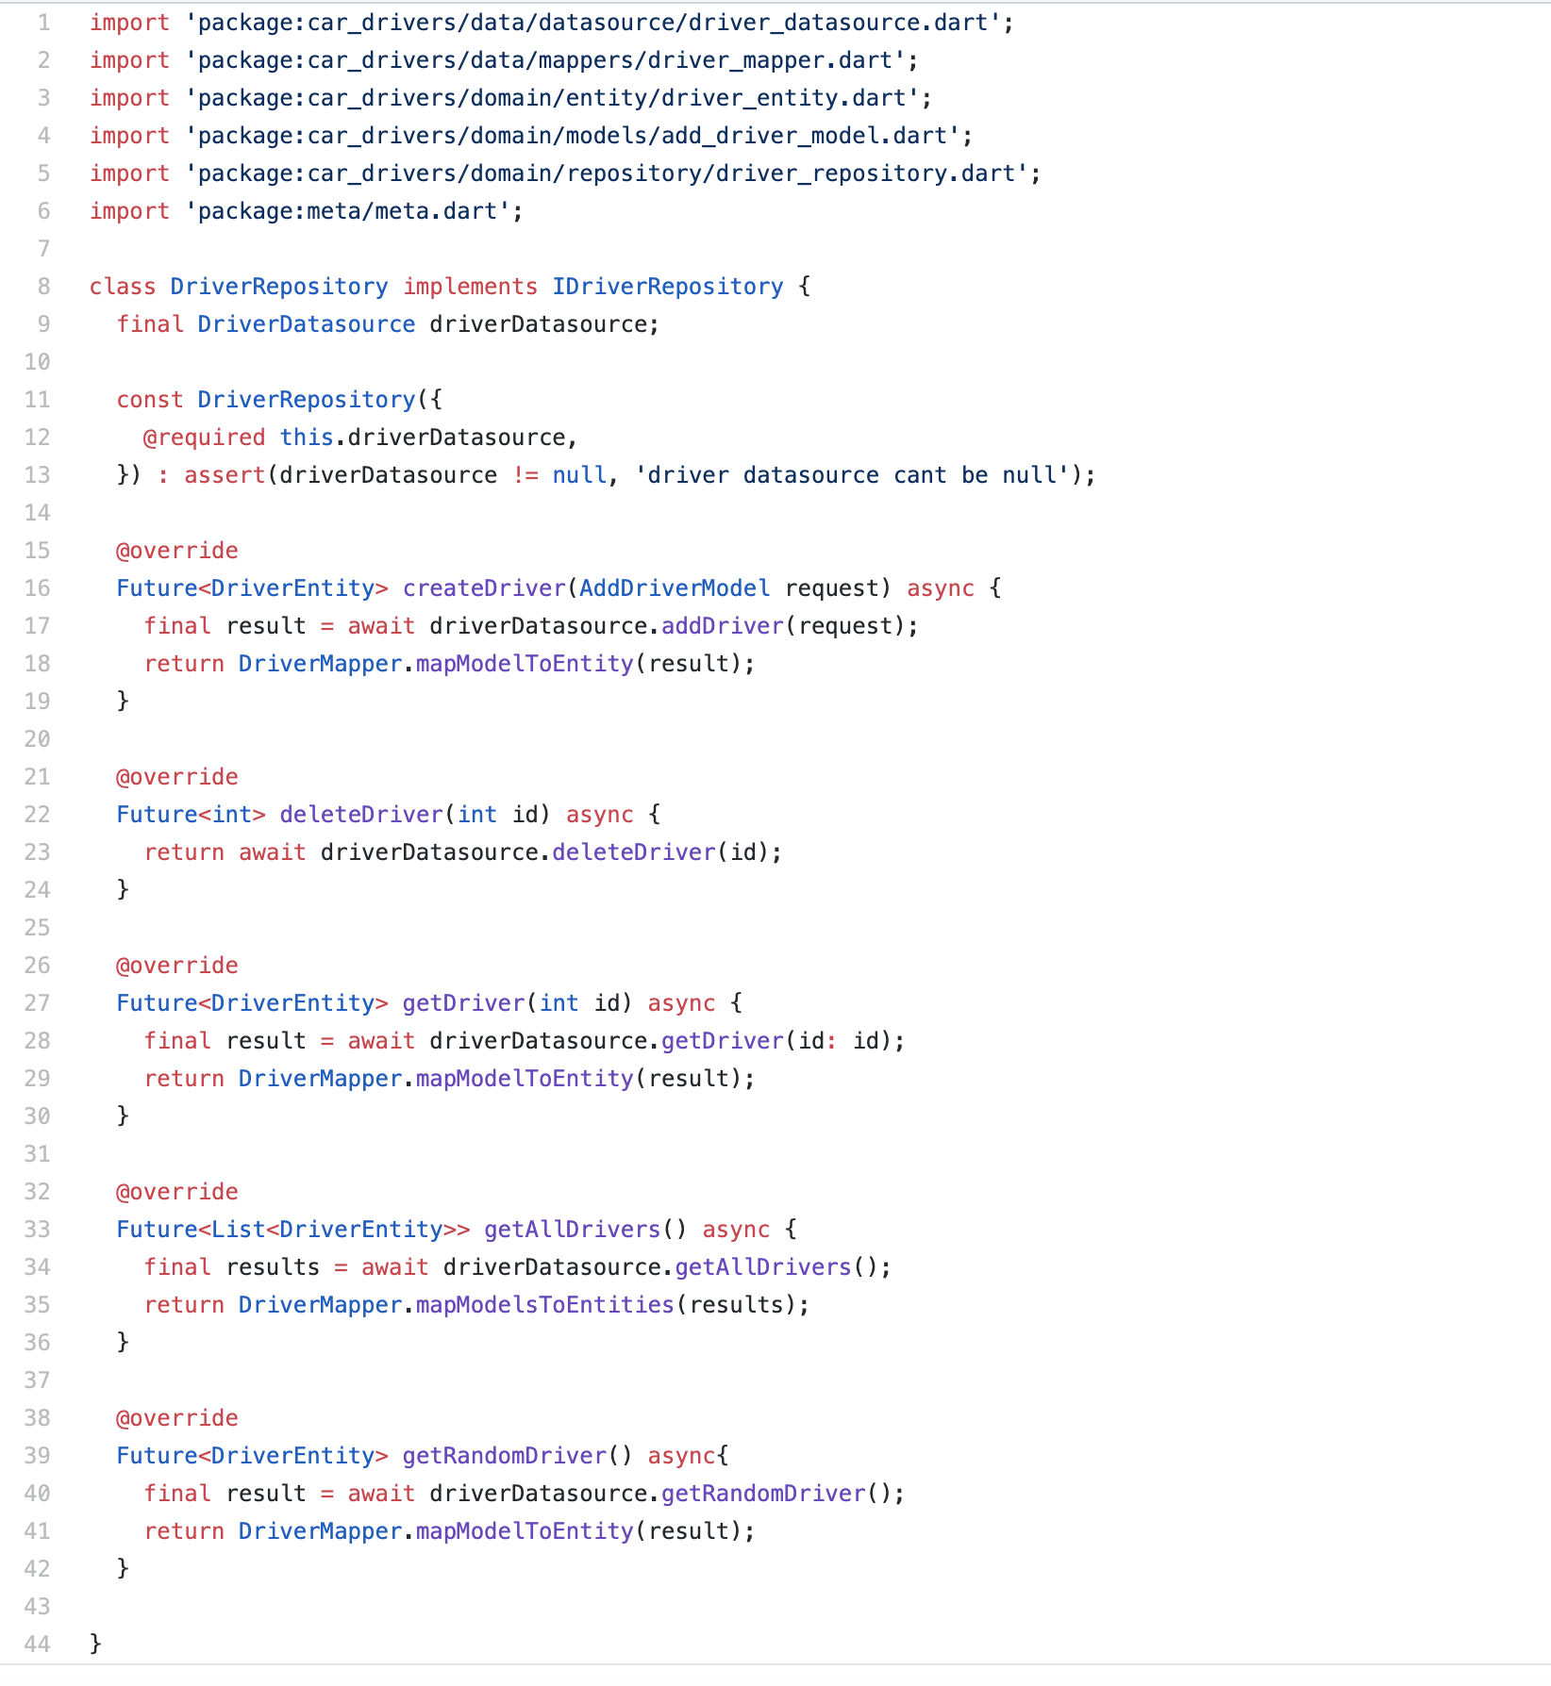

**Вывод:**в ходе выполнения данной лабораторной работы мы разработали слой DATA.